2. Арбитраж на МОЕХ.Часть 2

Краткое содержание
Трейдер демонстрирует свою торговую стратегию, основанную на использовании лимитных заявок и шорт/лонг позиций, в частности, на акциях Татнефти. Он объясняет, как располагать заявки – шорт обычку и ланг префы при ожидании падения, и наоборот при ожидании роста. Он советует начинающим трейдерам практиковаться на небольших суммах, рекомендуя использовать форму обратной связи для вопросов. Впереди запланировано интервью с Иваном Кошериным, которое обещает раскрыть информацию о пробах и устройствах. Трейдер призывает к регистрации и изучению стратегии для заработка на спреде.

Ключевые моменты
- 00 11 00 — Ошибка в расстановке заявок, попытка выхода в плюс.
- 00 11 30 — Описание клавиши Escape для отмены заявок.
- 00 11 45 — Эксперименты с лотами и шортами.
- 00 12 00 — Попытка получить плюс и минус при торговле.
- 00 12 15 — Настройка горячих клавиш для лимитных заявок.
- 00 13 30 — Стратегия торговли: шорт/ланг в зависимости от движения.
- 00 14 45 — Позиции в ланге и планы по закрытию.
- 00 15 30 — Лимитные заявки выгоднее при торговле в стакане.
- 00 17 15 — Рекомендация по обучению торговле: практика, визуализация.
- 00 19 15 — Планы интервью с Иваном Кошериным о технологиях.

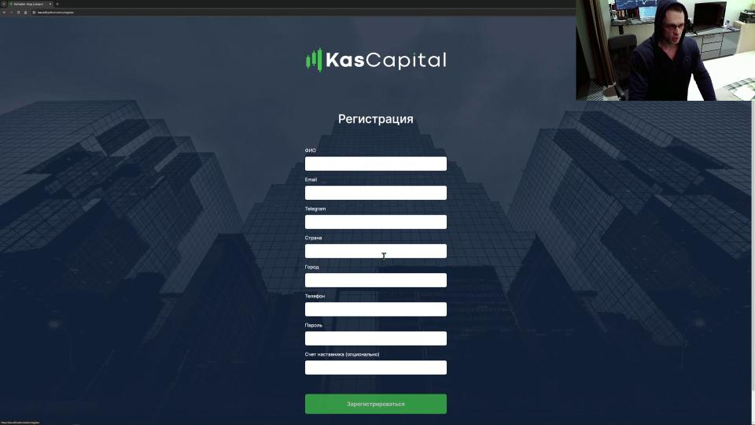
00 00 41
00 01 00: Ролик 4
00 01 30: Ролик 5
00 02 00: Ролик 6
00 02 30: Ролик 7
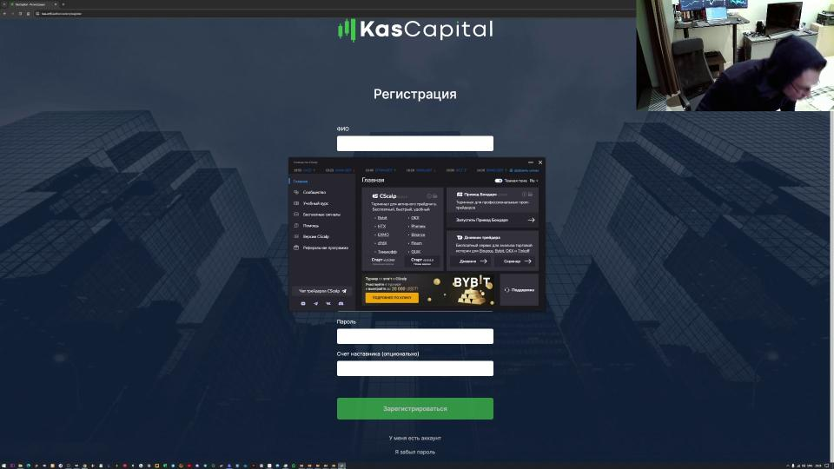
00 02 37
00 03 00: Ролик 8
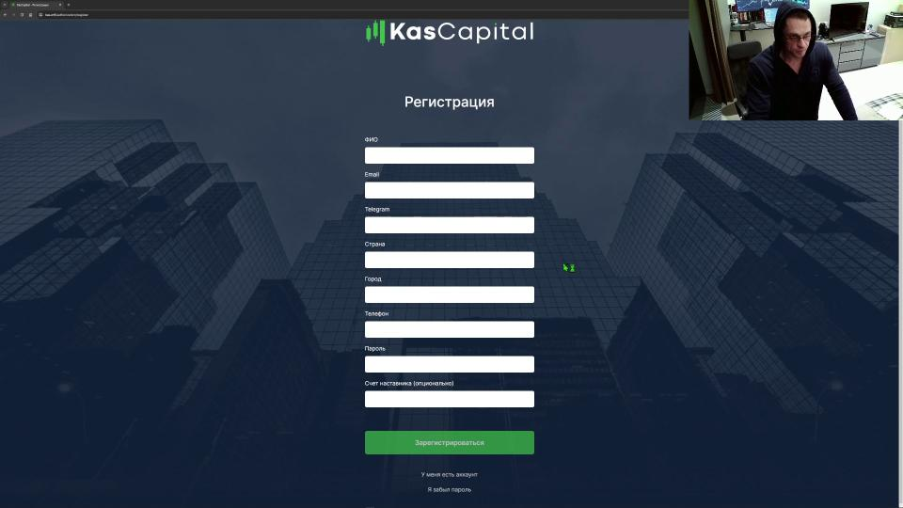
00 03 09
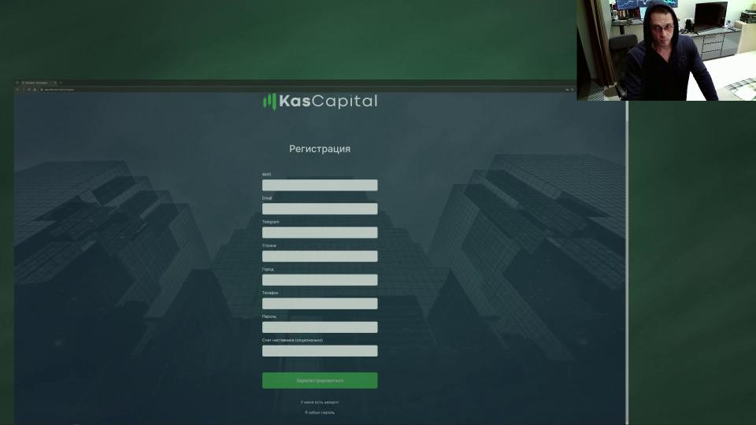
00 03 11
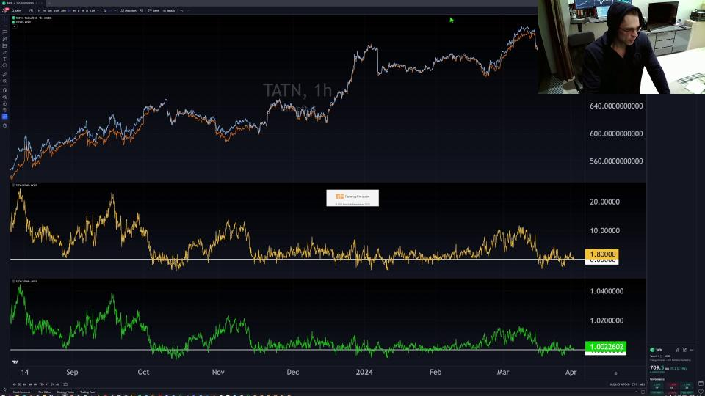
00 03 21
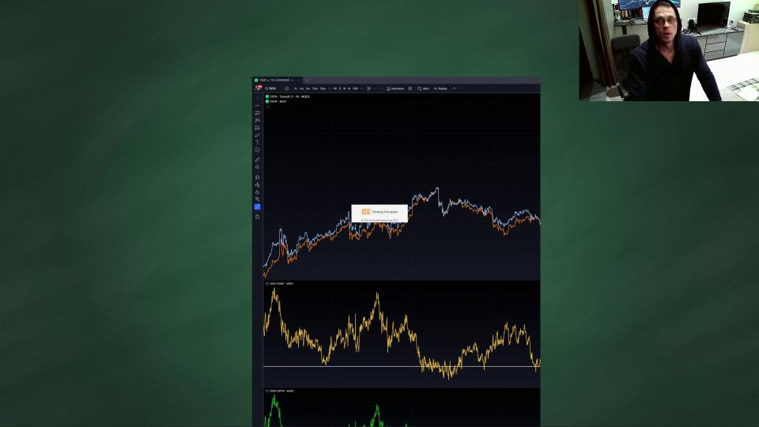
00 03 23
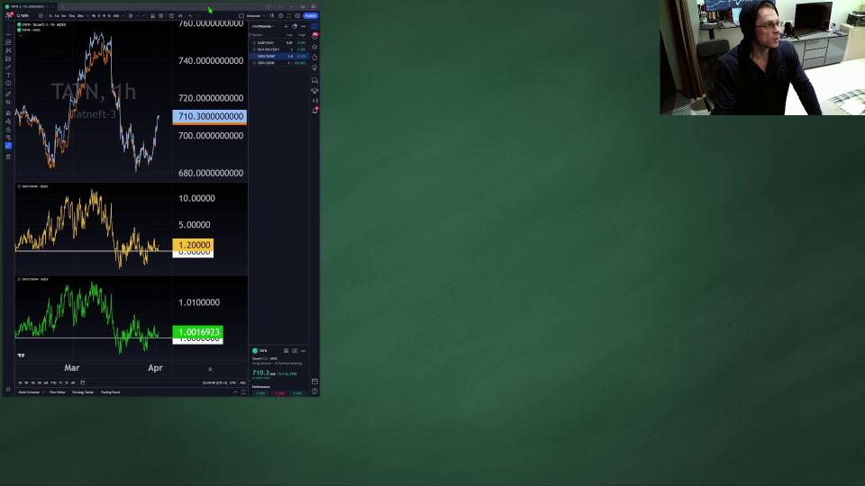
00 03 26
00 03 30: Ролик 9
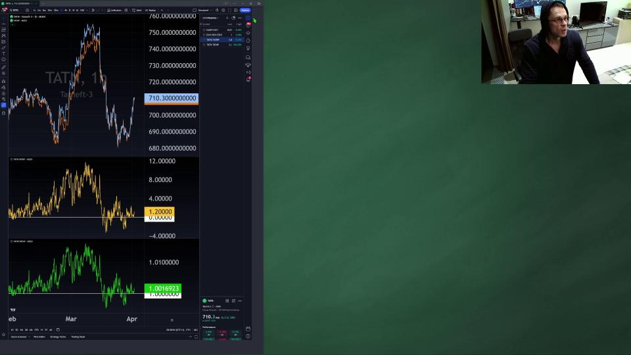
00 03 32
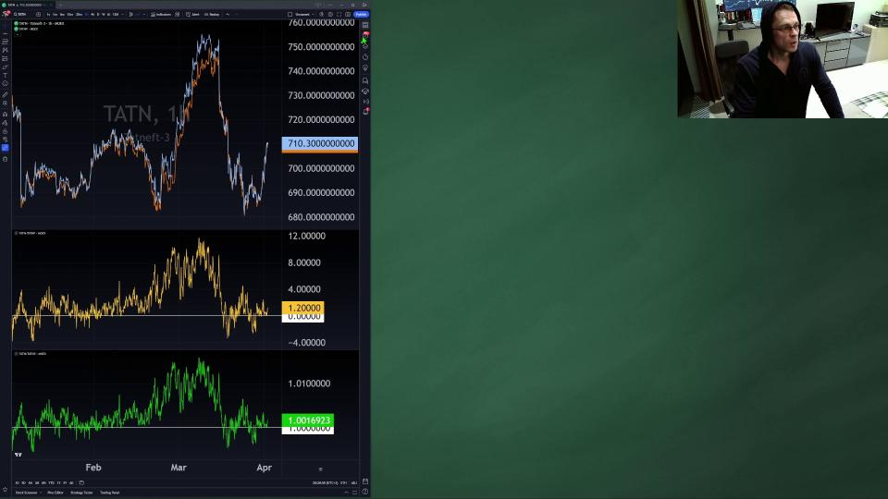
00 03 33
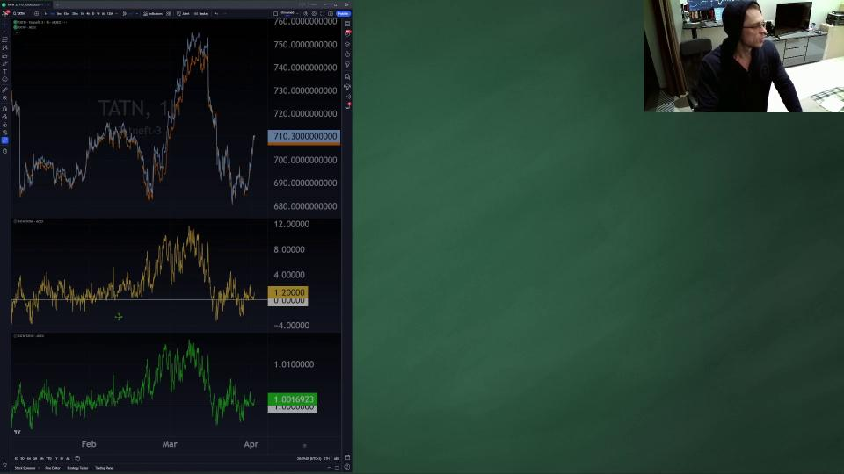
00 03 35
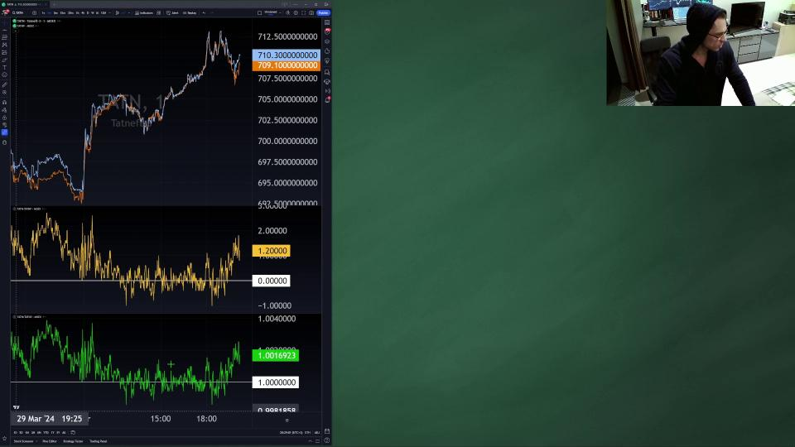
00 03 36
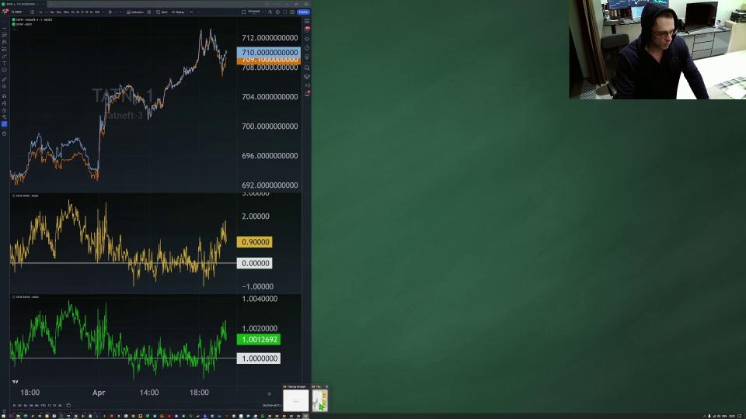
00 03 39
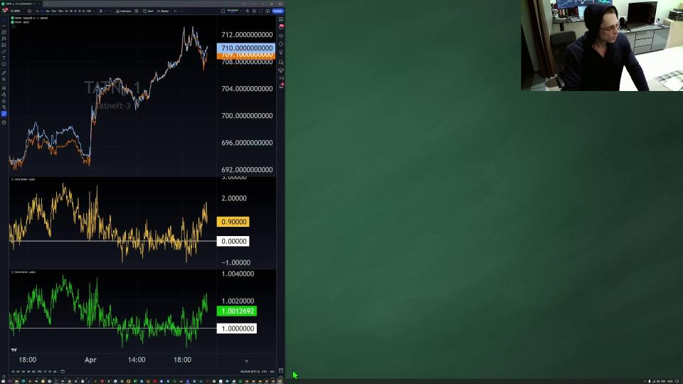
00 03 40
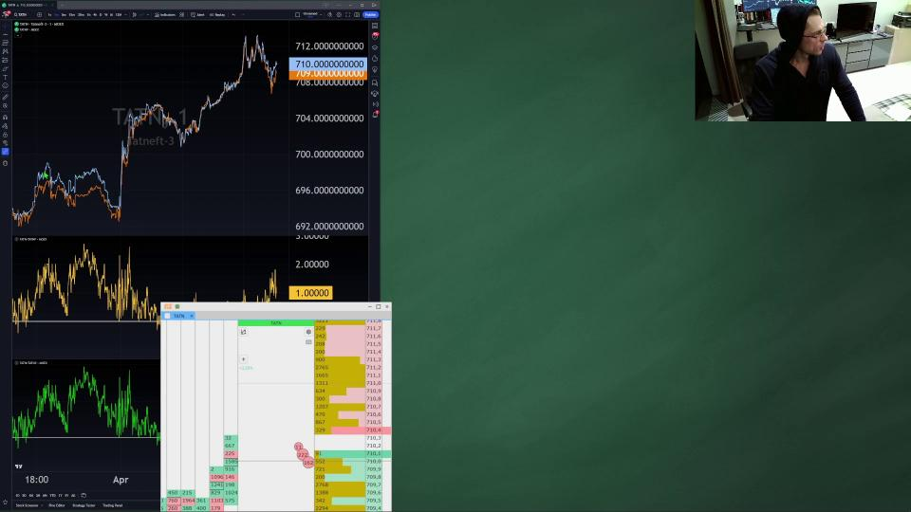
00 03 41
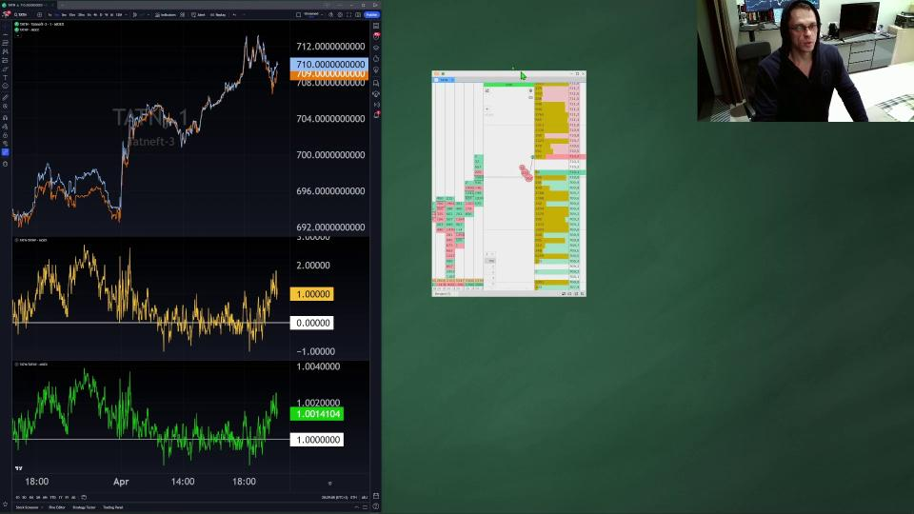
00 03 42
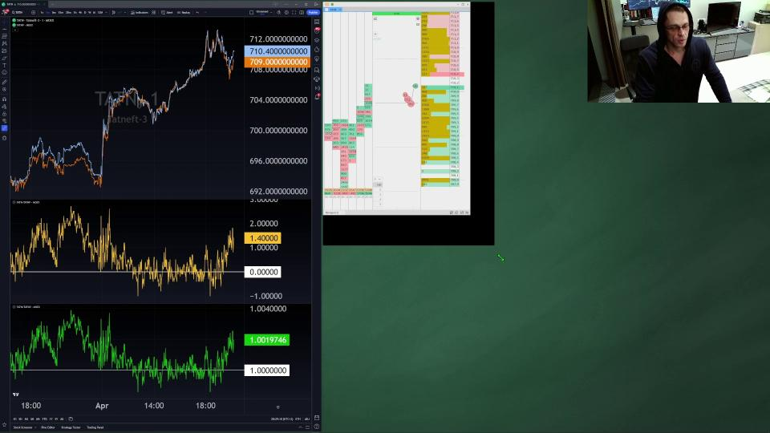
00 03 45
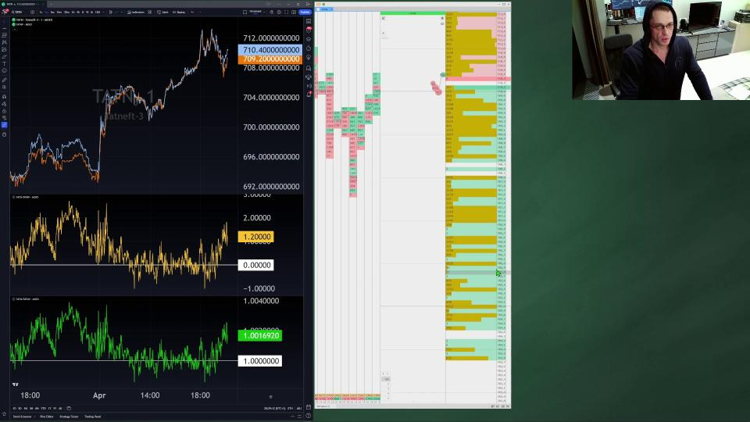
00 03 47
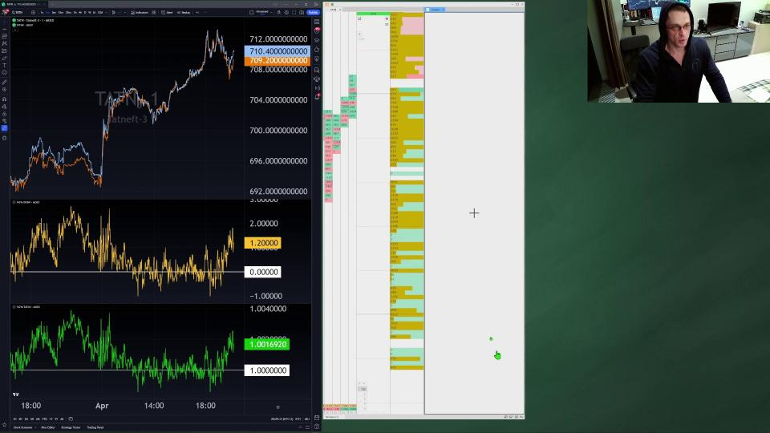
00 03 49
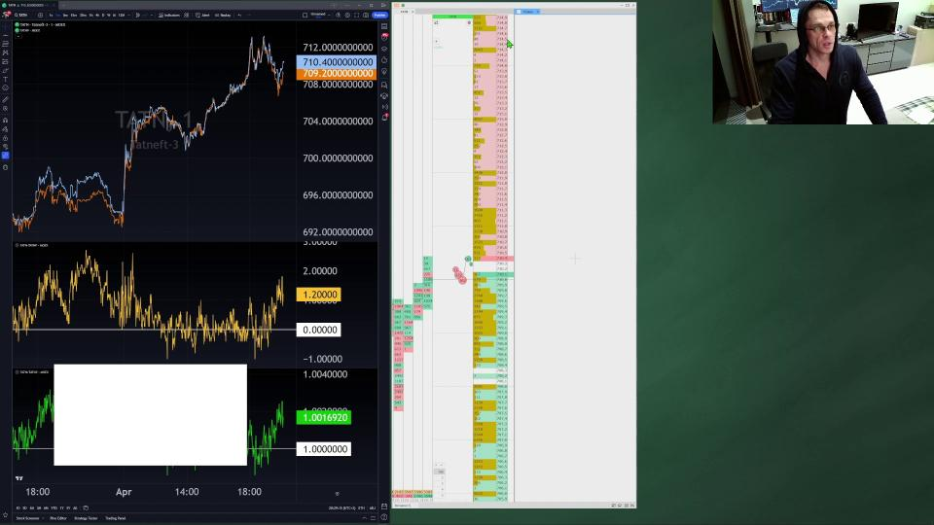
00 03 50
00 04 00: Ролик 10
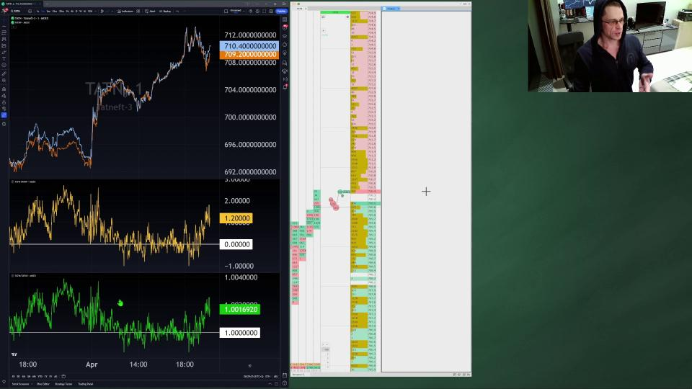
00 04 00
00 04 30: Ролик 11
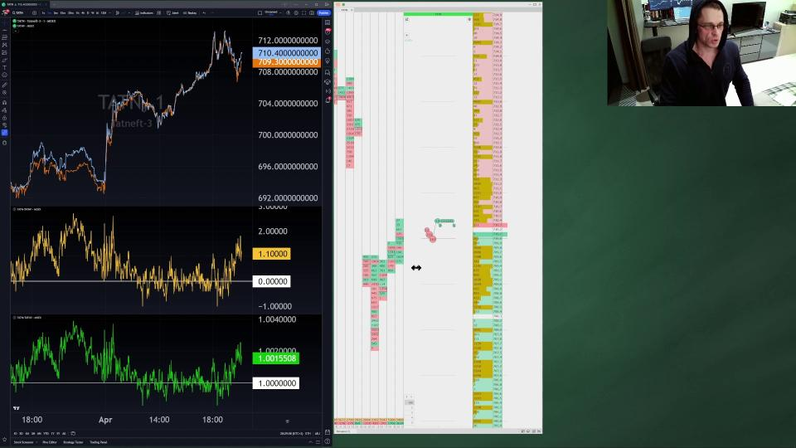
00 04 33
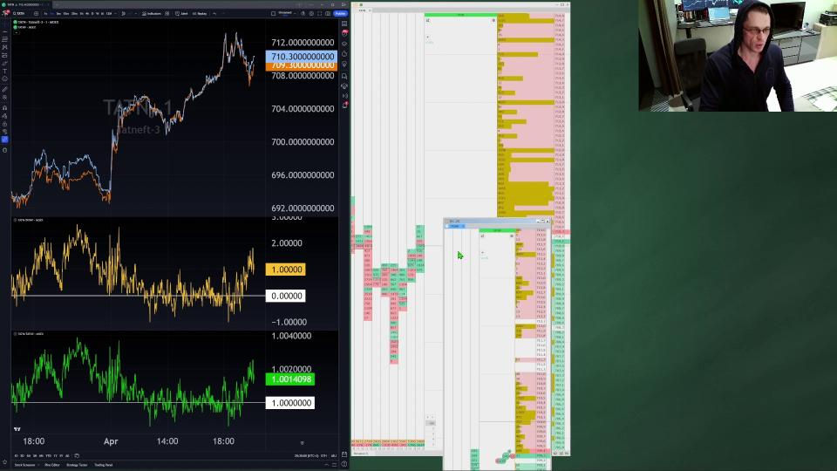
00 04 35
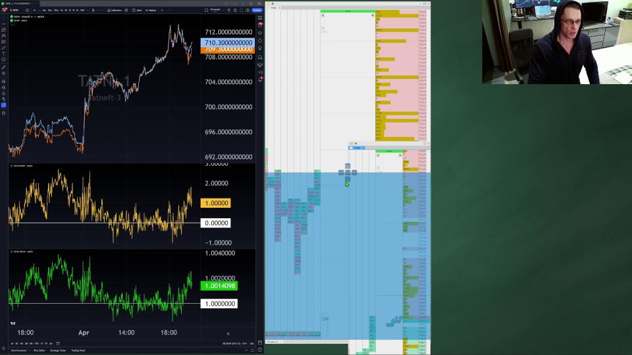
00 04 36
00 05 00: Ролик 12
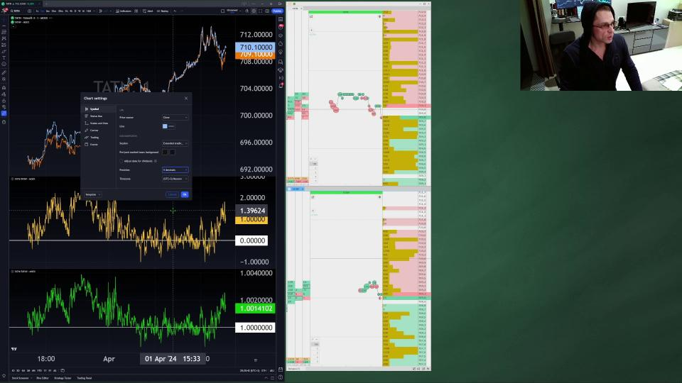
00 05 17
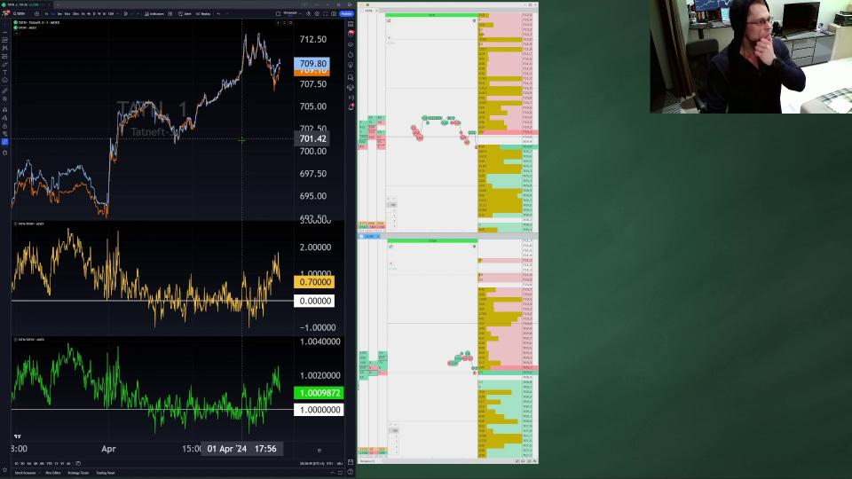
00 05 24
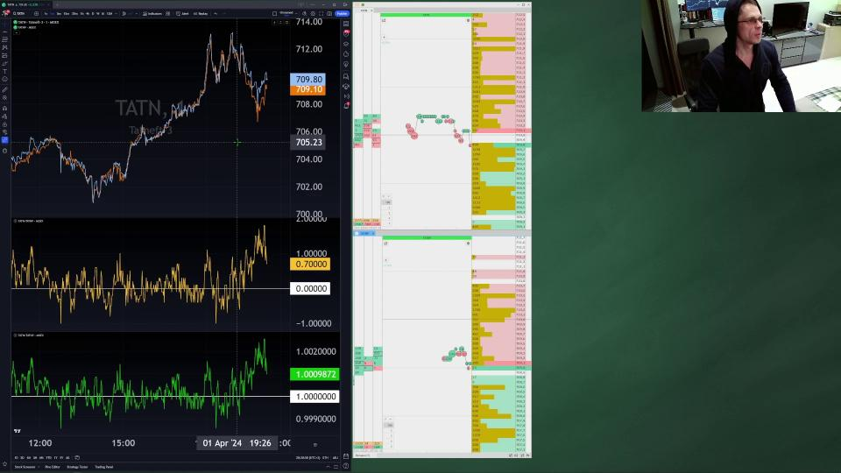
00 05 25
00 05 30: Ролик 13
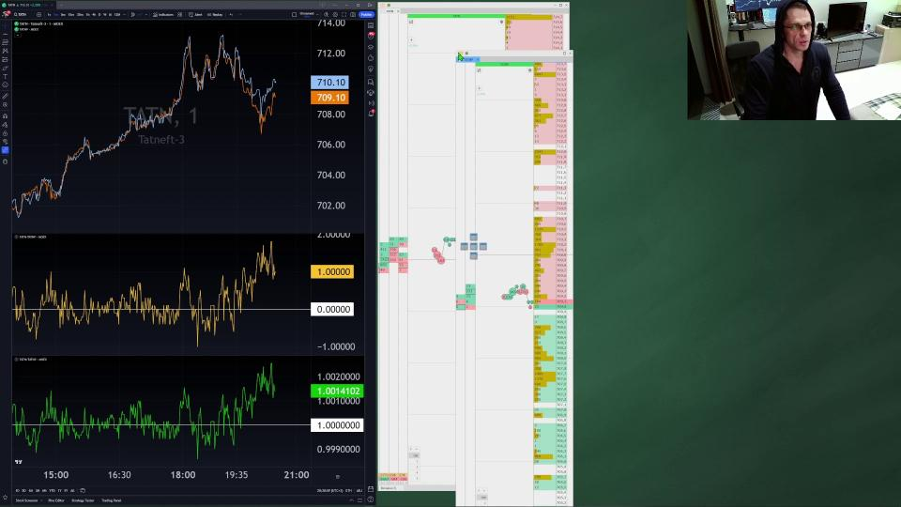
00 05 33
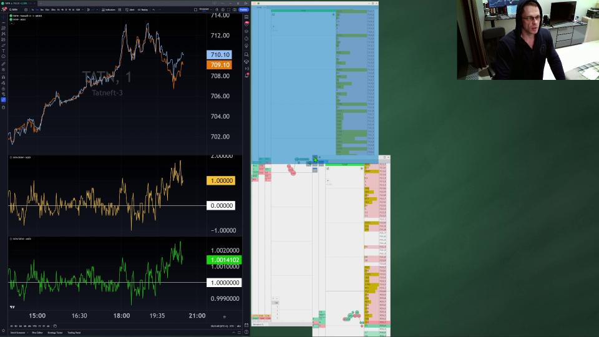
00 05 35
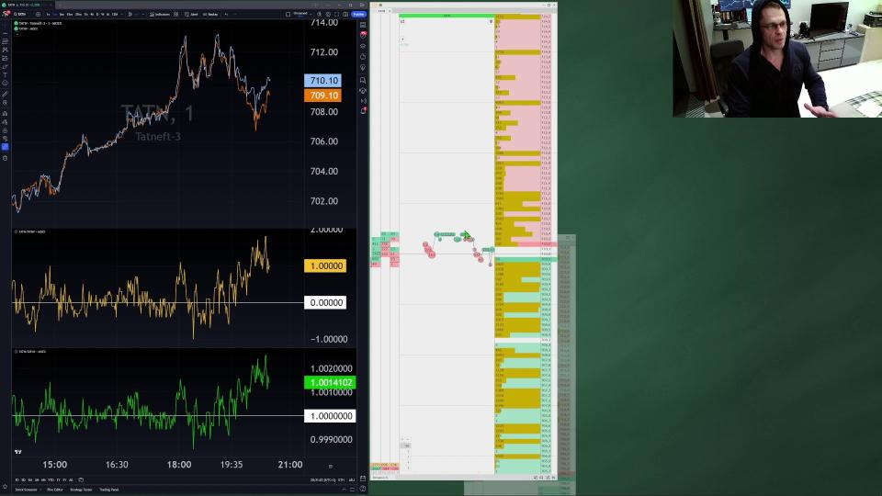
00 05 38
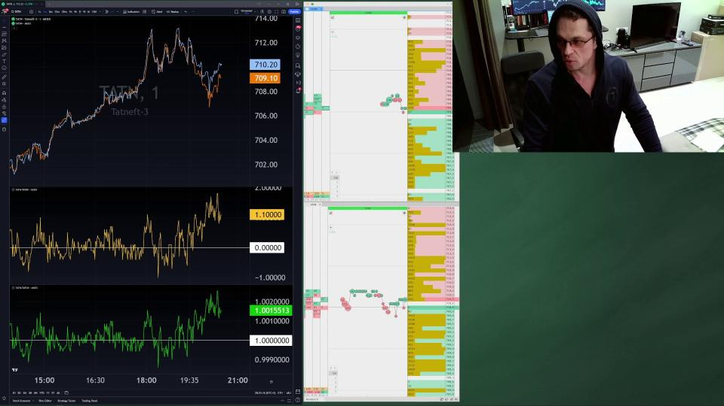
00 05 51
00 06 00: Ролик 14
00 06 30: Ролик 15
00 07 00: Ролик 16
00 07 30: Ролик 17
00 08 00: Ролик 18
00 08 30: Ролик 19
00 09 00: Ролик 20
00 09 30: Ролик 21
00 10 00: Ролик 22
00 10 30: Ролик 23, Ролик 24, Ролик 25
00 10 45: Ролик 21, Ролик 22, Ролик 23, Ролик 24, Ролик 28, Ролик 30, Ролик 61, Ролик 41
00 11 00: Вот я и ошибся. Понятно? Ну, рабочий день очень тяжелый был. Но это забавно. Причем я еще могу даже выйти в плюсе. Я их расположил... Обычно я говорю, работаю снизу вверх.
00 11 15: Сейчас надо было действовать наоборот. Шортить-то нет. Но кто внимательно слушал, может это увидеть. У меня уже все настроено. Я отменяю. Оно вот плохо настроено.
00 11 30: Так... Прикиньте. Ну, ладно, я, может, не сохранил. Я предупреждал, что это будет импровизация. Ну, у меня обычно одна клавиша, Escape, она отменяет все заявки.
00 11 45: Здесь мне дали ланг. Я его попробую... Да, помилуй. Я его попробую закрыть. Видите, 8 лотов. А здесь у меня шорт. И здесь я уже ничего не закрою. Значит, попробуем... Это...
00 12 00: Попробуем получить здесь плюс, а здесь минус. Может быть, пониже. Блин, как неудобно. Давайте попробуем настроить. Настройки. Горячие клавиши. Если увидите что-то.
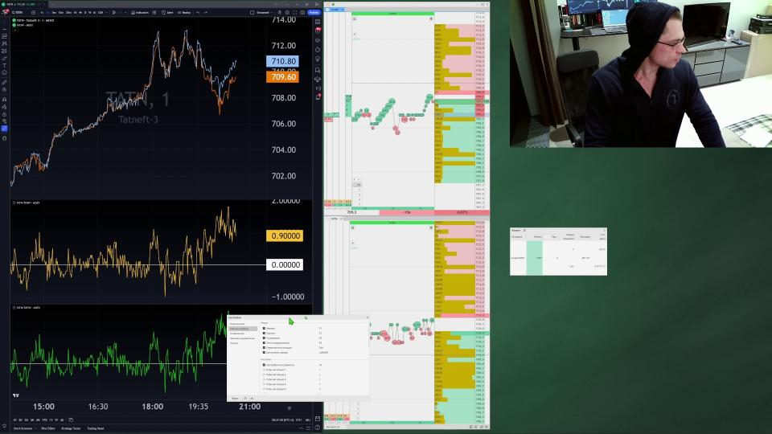
00 12 13
00 12 15: Горячие клавиши. Настройки инструмента. О, отменить лимитные заявки. Escape. Режим заявки на закрытие. Здесь меня закрыло. Видите, плюс 2 рубля. А здесь нет. Здесь у меня и позиций в 2 раза больше. Сейчас меня здесь размажет.
00 12 30: Поэтому, ну, для эксперимента закроемся. У нас минус 15 рублей. Идея такая. Вот он пошел вниз опять. И все равно мне сейчас придется делать то же самое, из чего я вышел. Вот. Ну, почти то же самое.
00 12 45: Мы их можем поменять местами. Вот. Если я хочу вниз... Ну, мне так удобнее, да? Я так не втягиваюсь.
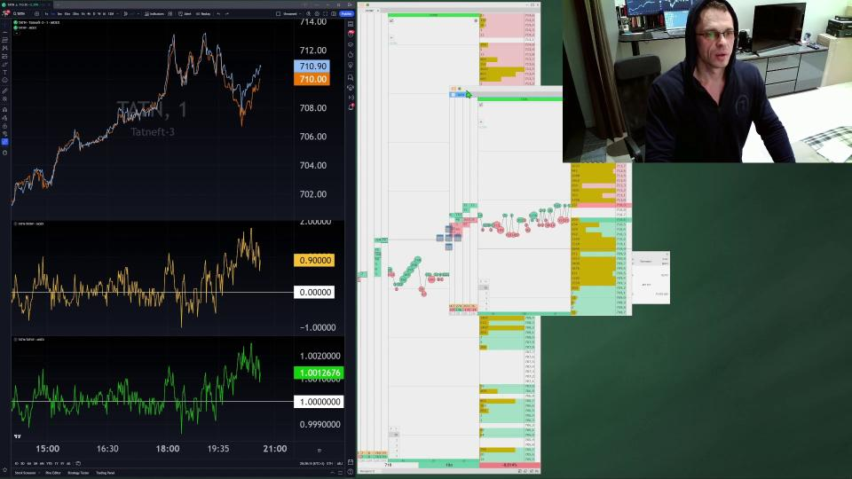
00 12 50
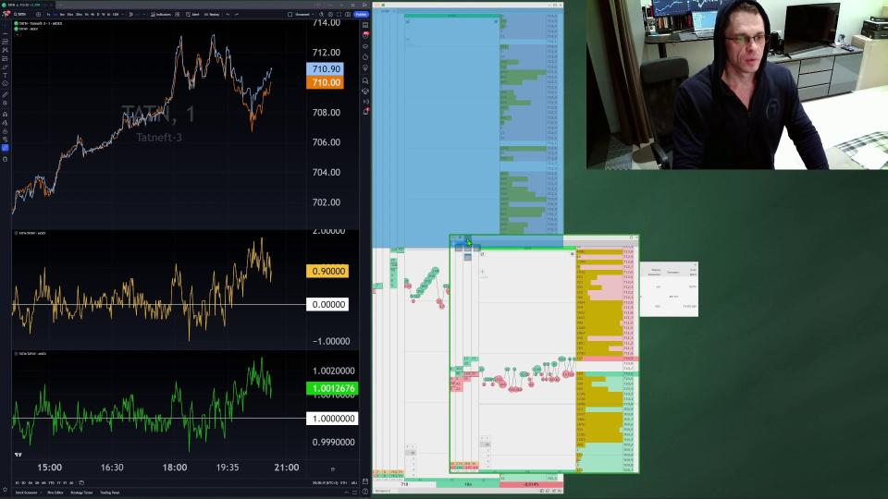
00 12 54
00 13 00: Я беру в шорт обычку. А эти префы я беру в ланг. Это еще раз.
00 13 15: Это если я ожидаю движения вниз. Мне надо, чтобы... Татнефть. Господи, как голова-то уже болит. Так, сверху.
00 13 30: Эти снизу. Ну, да. На схождение: шорт обычку, ланг, префы. На расхождение: шорт префы, ланг, обычку.
00 13 45: Кто не понял, кстати, вот. Очень-очень рекомендую посидеть дома, поковыряться, визуализировать, посмотреть, построить. А к этому нужно привыкнуть.
00 14 00: Оно само не работает. Пока я стою и мне наливают, я не могу ускорить этот процесс. С вашего позволения. Здесь налило.
00 14 15: Видите, у меня уже есть шорт 25 лотов. Здесь. Здесь мне еще ничего не дали. Но он может пробросить. А может не пробросить. А может вот это все исполнить, а вот это нет. Ну...
00 14 30: Я не знаю, как будет. Что-то же надо сделать.
00 14 45: Здесь у меня ланг 10 лотов уже.
00 15 00: Это мне когда уже успели насовать. Здесь пока 25. Вот. Закрывать их придется вместе. Где-то здесь, да, я получил позицию. Соответственно, прикольно будет закрываться, если дойдет там хотя бы до нуля. Но может этого недостаточно?
00 15 15: О! Видите, он пробросил. Окей. У меня неполные ноги. Может быть, он еще раз кинет. Я могу здесь закрыться. Здесь тоже постараться закрыться. Видите, здесь я в нуле. Но мне надо дождаться, когда меня ударят сюда.
00 15 30: Лимитом всегда выгоднее. Потому что, ну, когда ставите заявку в стакан и вас исполняют там, ну, это просто немножко выгоднее. Ну, дешевле сильно, чем если вы бьете стакан.
00 15 45: Здесь меня исполнило. Здесь могу... Смотрите. Здесь могу выставиться вот так.
00 16 00: Я думаю, вы поняли логику. У меня же 10 осталось, да, лотов. Эти заявки можно убрать. Можно одной кнопкой. И быть готовым, если что, бить. Может он вот сюда плюхнет, ударит и меня закроет и там, и там.
00 16 15: Ну, по крайней мере, не с такими комиссиями. Кстати, видите, минус чуть-чуть у нас уменьшился. Чуть-чуть. Вот. А бычку бью. Бьет вверх.
00 16 30: Вполне возможно, что подкинет и... И прев. Я стою в очереди после кого-то. Передо мной еще 16 лотов.
00 16 45: Допустим. И, в общем-то, ну, а зачем, если я так предполагаю? Ну, просто, зачем мне играть с огнем? Да? И стоять близко? У меня же средний... Не очень хороший будет.
00 17 00: Очень редко, когда бывает, что он здесь прокинул вниз, а здесь прокинул вверх. Нет, такое бывает. Он как раз раздвигает спред. И в этот момент, если вы в обратной позе сидите, вам как раз надо выходить. Вот. Но это не очень часто бывает.
00 17 15: Я бы сказал, это очень редко бывает. Ну, механика примерно такая. Я бы просто не стал вас дальше задерживать уже 20 минут. Это надо попробовать, посидеть. Парой лотиков, потыкать, посмотреть самому.
00 17 30: Не надо переживать. Это копейки. Это я тут на 25. Возьмите 5, возьмите 1. Одного реально будет достаточно. Здесь будут прям понятные цифры. Вы сможете это считать. Никаких демо-режимов не существует.
00 17 45: Все надо делать вот на этом. Вопросы в чат и в форму. В чате смогу ответить в течение дня. Плюс подключится бесконечное количество других ребят, которые это торгуют. Те, которые... У кого нет чата, давайте подумаем, как его вам получить.
00 18 00: Можно на ёршиках заработать, можно на лесенках, на Мекси. Можно вот как раз раскачаться на Татнефти пока аккуратным способом. И я дам адрес формы. Вы в него можете написать вопросы.
00 18 15: Я приду или кружочками отвечу или точно так же на видео, или сделаю стрим. Кажется, я это уже говорил. Я отменяю все заявки. И останавливаю видео.
00 18 30: Пока вот так. Еще раз. Открываем, регистрируемся. Пишем в суппорт. Инструкцию я напишу, если кому-то надо увеличить покупательскую способность.
00 18 45: Устанавливаем приводы. Терминал. Ну, в смысле, привод. Потихоньку настраиваем. Делаем TradingView Layout. Выбираем себе разницу. И начинаем. Нажимать кнопки и зарабатывать на этом спреде.
00 19 00: На этой неделе интервью с Иваном Кошериным. Я на самом деле очень жду его. У него сейчас операция прошла на глазах. Вот. Он будет чуть попозже. Он, наверное, послезавтра выйдет на связь.
00 19 15: Ну, на такую полноценную. Потом приедет ко мне в Москву. И мы с ним прямо здесь у меня запишем интервью. Оно вам должно зайти. Это уникальный человек. С уникальными способностями.
00 19 30: Он очень много расскажет и про проб, и про устройства. Не он расскажет. Я его расспрошу так, чтобы получилась лекция. У меня уже готов текст. Поэтому это должно быть довольно интересно. У меня все.
00 19 45: Все надо делать вот на этом. Вопросы в чат и в форму. В чате смогу ответить в течение дня. Плюс подключится бесконечное количество других ребят, которые это торгуют. Те, которые... У кого нет чата, давайте подумаем, как его вам получить.
00 20 00: Можно на ёршиках заработать, можно на лесенках, на Мекси. Можно вот как раз раскачаться на Татнефти пока аккуратным способом. И я дам адрес формы. Вы в него можете написать вопросы.
00 20 15: Я приду или кружочками отвечу или точно так же на видео, или сделаю стрим. Кажется, я это уже говорил. Я отменяю все заявки. И останавливаю видео.
00 20 30: Пока вот так. Еще раз. Открываем, регистрируемся. Пишем в суппорт. Инструкцию я напишу, если кому-то надо увеличить покупательскую способность.
00 20 45: Устанавливаем приводы. Терминал. Ну, в смысле, привод. Потихоньку настраиваем. Делаем TradingView Layout. Выбираем себе разницу. И начинаем. Нажимать кнопки и зарабатывать на этом спреде.
00 21 00: На этой неделе интервью с Иваном Кошериным. Я на самом деле очень жду его. У него сейчас операция прошла на глазах. Вот. Он будет чуть попозже. Он, наверное, послезавтра выйдет на связь.
00 21 15: Ну, на такую полноценную. Потом приедет ко мне в Москву. И мы с ним прямо здесь у меня запишем интервью. Оно вам должно зайти. Это уникальный человек. С уникальными способностями.
00 21 30: Он очень много расскажет и про проб, и про устройства. Не он расскажет. Я его расспрошу так, чтобы получилась лекция. У меня уже готов текст. Поэтому это будет... Это должно быть довольно интересно. У меня все.

